电 子 科 技 大 学
实 验 报 告
一、实验项目名称：中小规模时序逻辑设计
二、实验目的：
1．掌握74x161计数器的逻辑功能。
2．掌握74x161计数器的级联使用方法。
3．采用74x161计数器和小规模逻辑门设计60进制计数器。
三、实验内容：
1．时钟输入采用实验箱的1Hz信号（在电源开关下面），分别测试两片74x161的逻辑功能。由于数码管不能显示A-F，所以用LED灯显示计数器的输出状态。
2．将两片74x161进行级联，实现模256计数器，用LED灯显示计数器的输出状态。
3．用两片74x161分别实现模6和模10计数器，用数码管显示计数器的输出状态。再将两片74x161进行级联，实现模60计数器，用数码管显示计数器的输出状态。
四、实验原理：
1．74x161计数器的逻辑功能如表1所示，逻辑符号和引脚排列如图1所示。（请补充）
表1 74x161计数器的逻辑功能
输入 |  |  |  |  |  | 输出 | 工作模式
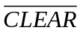 | 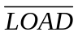 | 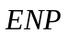 | 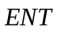 | 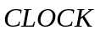 | 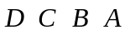 | 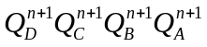 | 工作模式
0 | X | X | X | X | XXXX | 0000 | 异步清零
1 | 0 | X | X | 上升沿 | dcba | dcba | 同步置数
1 | 1 | 0 | X | X | XXXX | 保持 | 保持
1 | 1 | X | 0 | X | XXXX | 保持 | 保持，rco=0
1 | 1 | 1 | 1 | 上升沿 | XXXX | 计数 | 计数

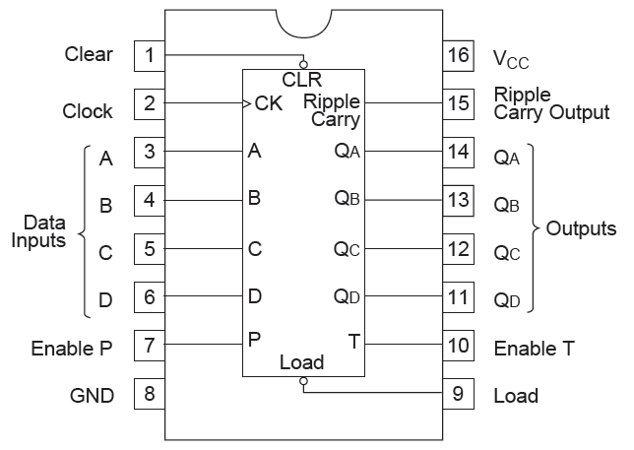
图1 74x161计数器的逻辑符号和引脚排列
图1中，Clock是计数脉冲（上升沿有效），是异步清0端；是同步置数端；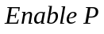和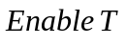是计数器工作状态控制端；D~A是并行输入数据端；RCO是进位信号输出端；Q_{D}~Q_{A}是计数器状态输出端。
2．集成4位计数器74x161的功能：
（1）异步清0功能
当=0时，计数器清0。从表可见，在=0时，其它输入信号都不起作用。
（2）同步并行置数功能
当=1、=0时，在Clock上升沿的作用下，数据并行置入计数器，使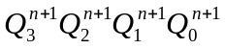=。
（3）二进制同步加法计数功能
当=1、=1时，若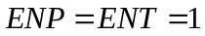，则计数器对计数脉冲信号按4位二进制数自然顺序进行加法计数。
（4）保持功能
当=1、=1时，若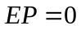或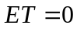，则计数器将保持原状态不变。
当计数到1111时，若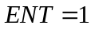，则进位输出信号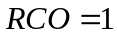；其它情况下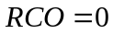。
五、实验器材（设备、元器件）：
数字逻辑实验箱一台，74HC04（非门）、74HC32（或门）、74HC00（与非门）、74HC86（异或门）、74HC153（数据选择器、多路复用器）各1片，74HC161计数器2片。
六、实验步骤：
实验步骤包括：查阅74x161的数据手册，学习它们的逻辑功能。根据实验内容连接输入和输出导线，拨动输入开关，观察指示灯的显示是否符合要求。
根据设计要求进行组合逻辑设计，写出输出的与或式，根据数字逻辑实验箱上实际安装的芯片进行逻辑表达式的变换，连接输入和输出导线，测试是否完成相应的逻辑功能。
- 实验数据：（用1代表高电平，0代表低电平）
注意：请简要介绍一下每个计数器的关键构造方法
1．测试74x161的逻辑功能，实际测试数据如表2所示。
表2 74x161逻辑功能测试
输入 |  |  |  |  |  | 输出 | 实测输出是否符合逻辑功能
0 | X | X | X | X | XXXX | 0000 | 是
1 | 0 | X | X | 上升沿 | dcba | dcba | 是
1 | 1 | 0 | X | X | XXXX | 保持 | 是
1 | 1 | X | 0 | X | XXXX | 保持 | 是
1 | 1 | 1 | 1 | 上升沿 | XXXX | 计数 | 是

- 将两片74x161进行级联，实现模256计数器，电路原理图（非实验箱照片）如下：

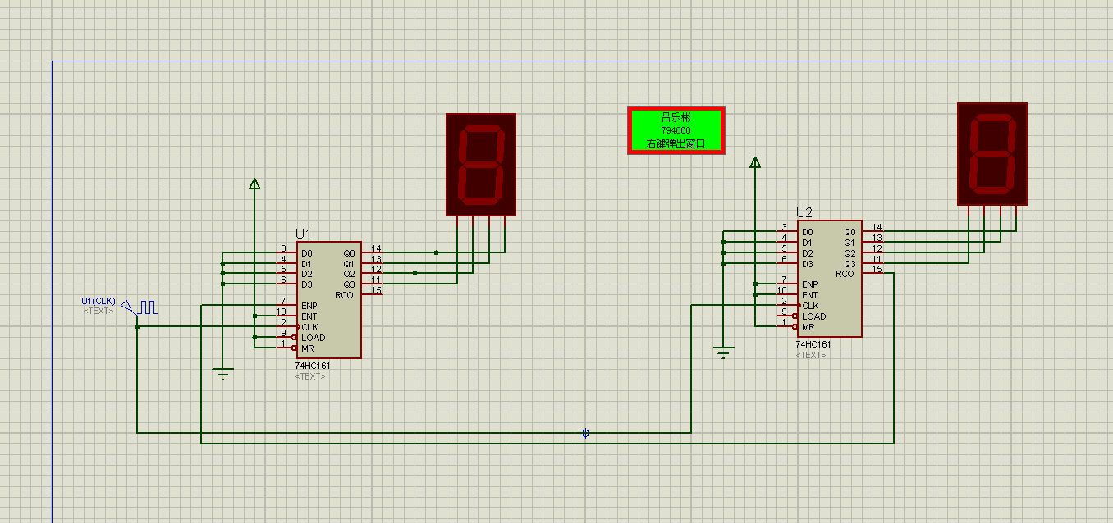

实验效果图（拍照或者仿真运行截图）：

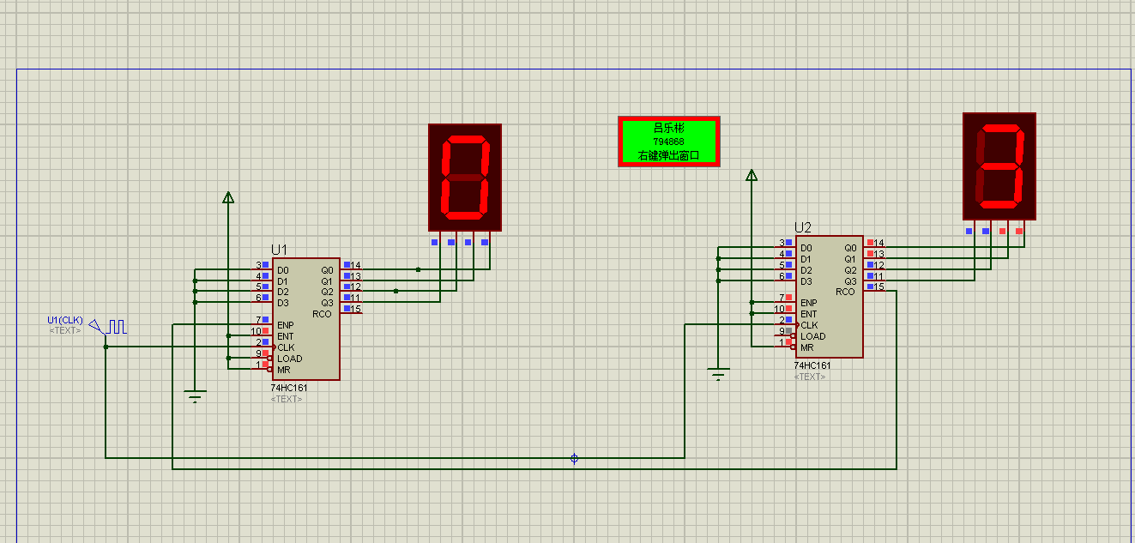

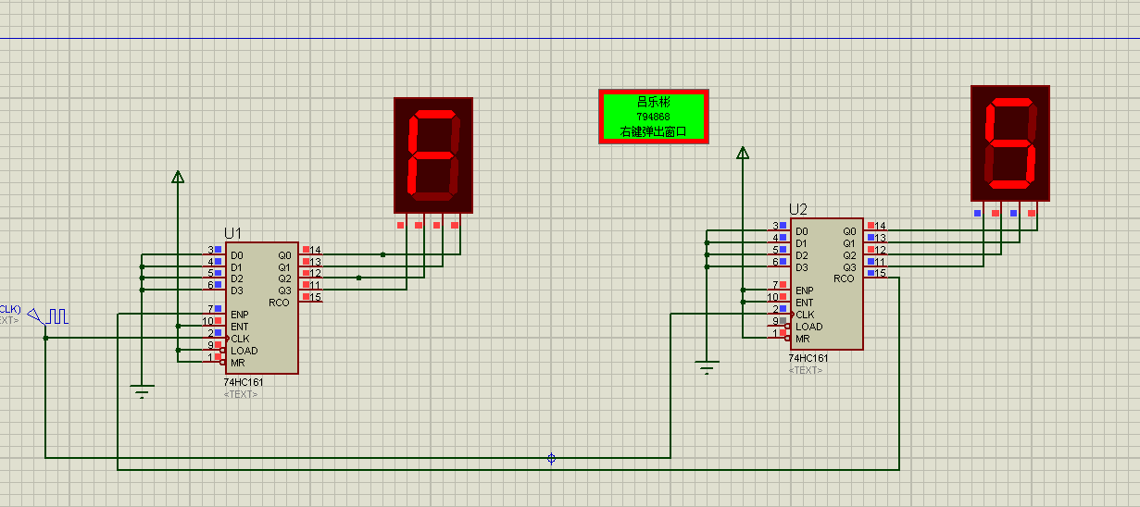

注：左右两边都是256=16*16进制的，利用rco进位信号去做

3．用74x161实现模10计数器。电路原理图（非实验箱照片）如下：

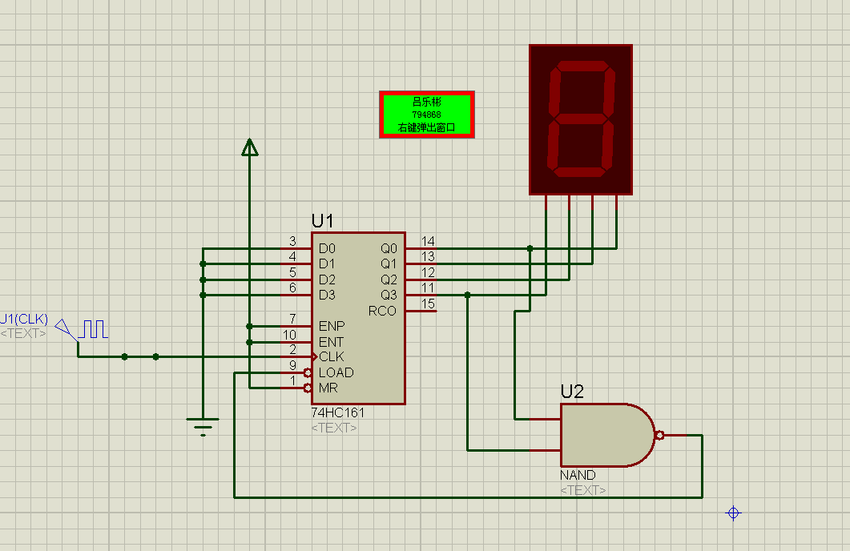

实验效果图（拍照或者仿真运行截图）：

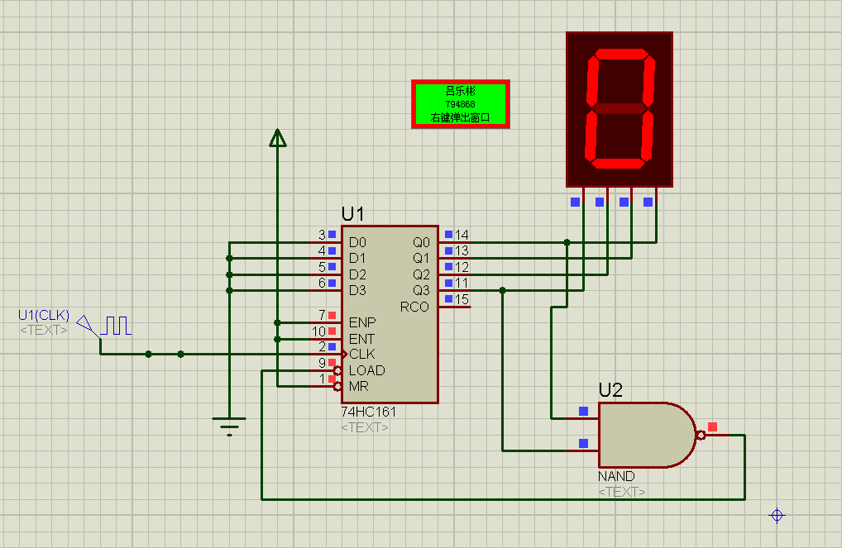

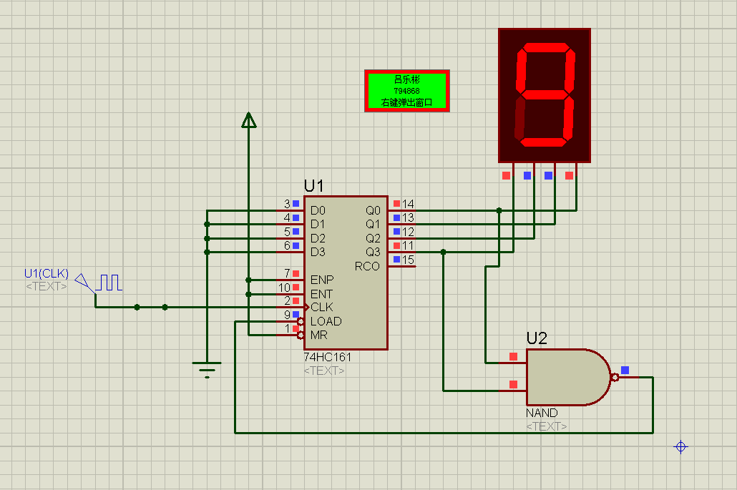

4．用74x161实现模6计数器。电路原理图（非实验箱照片）如下：

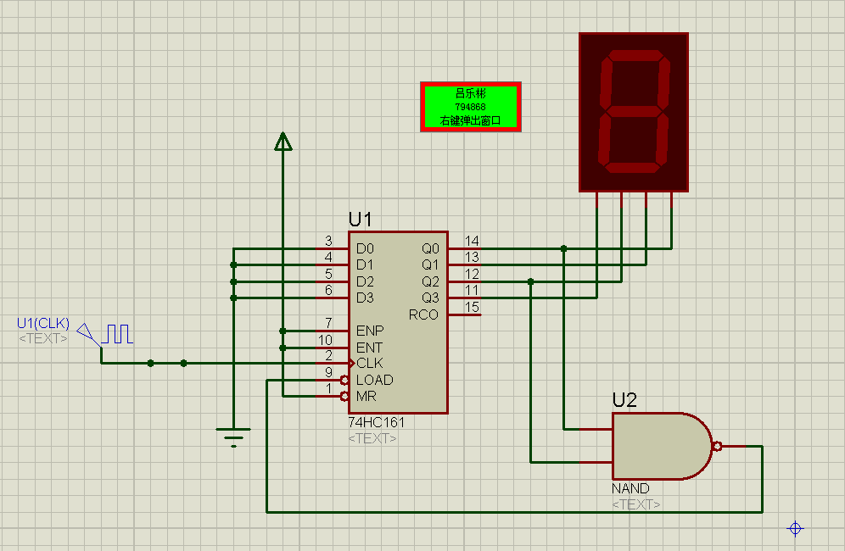

实验效果图（拍照或者仿真运行截图）：

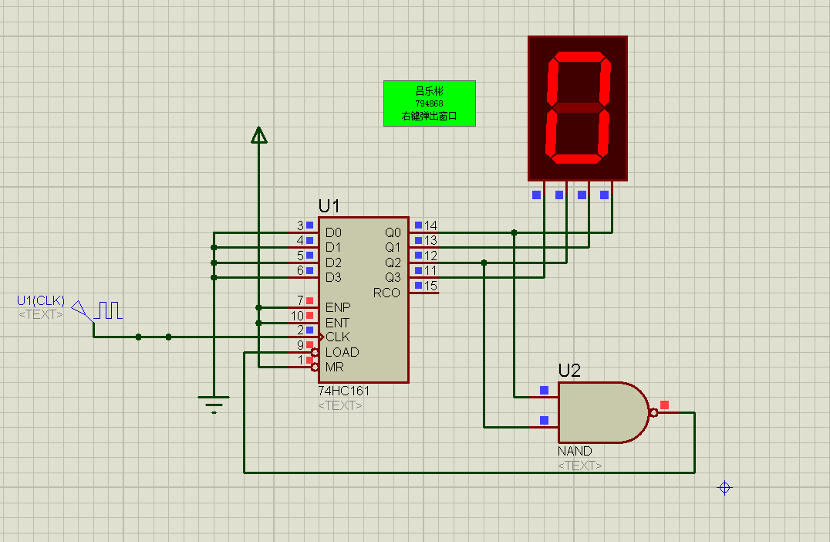

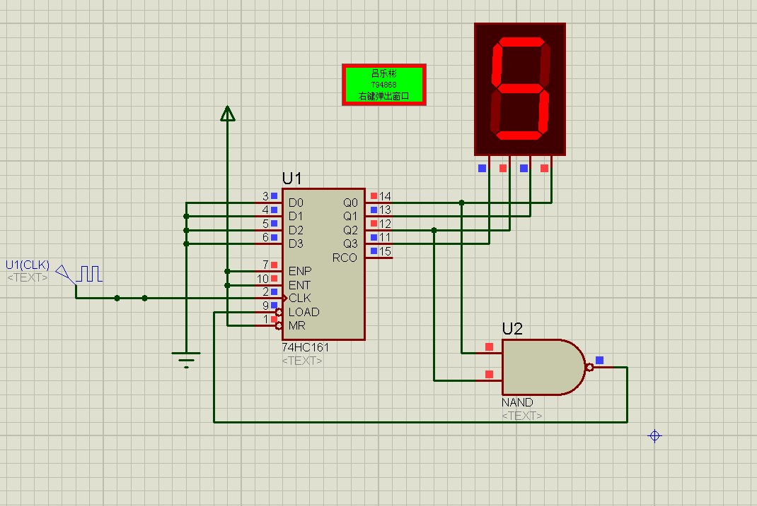

5．将两片74x161进行级联，实现模60计数器。电路原理图（非实验箱照片）如下：

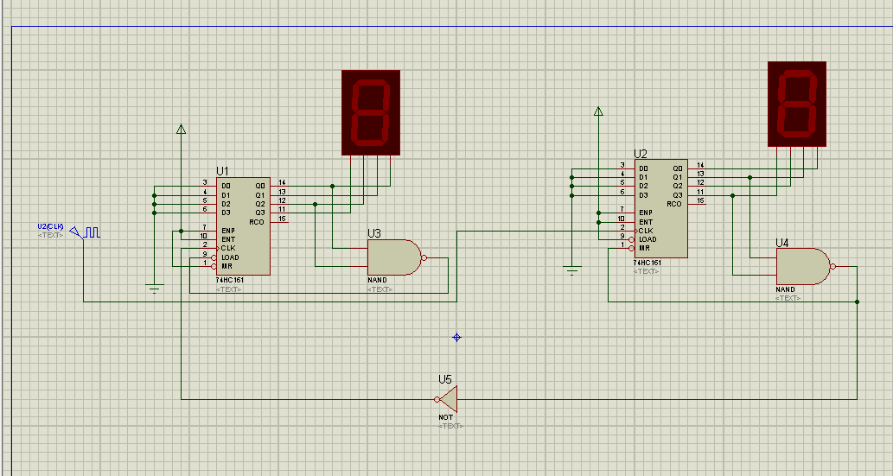

注：将其拆分成6*10进制的两个，利用低位到10将信号传导到clk上面进行对于高位的控制，同时，将10放到异步清零上面去实现对于低位的控制。

实验效果图（拍照或者仿真运行截图）：

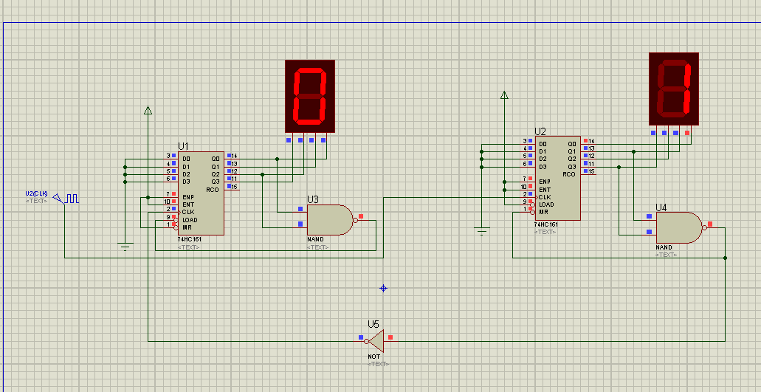

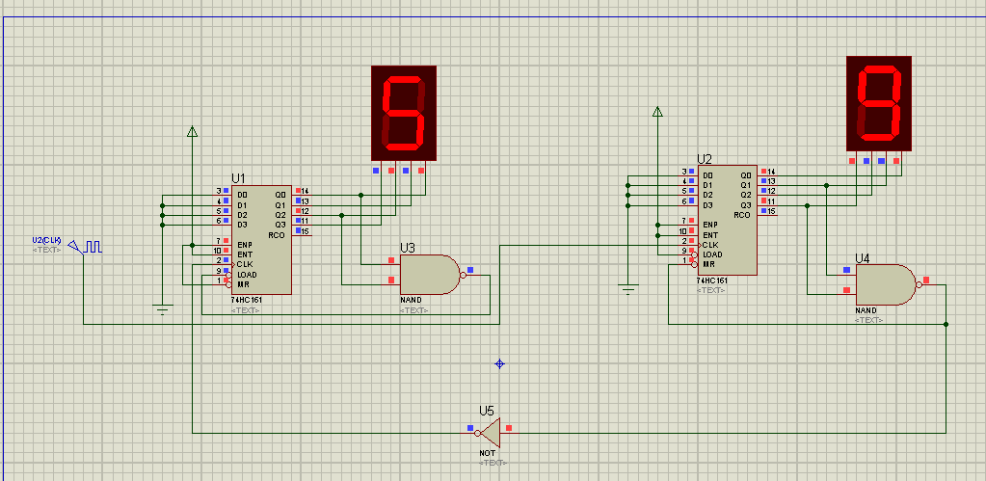

- 拓展题：24

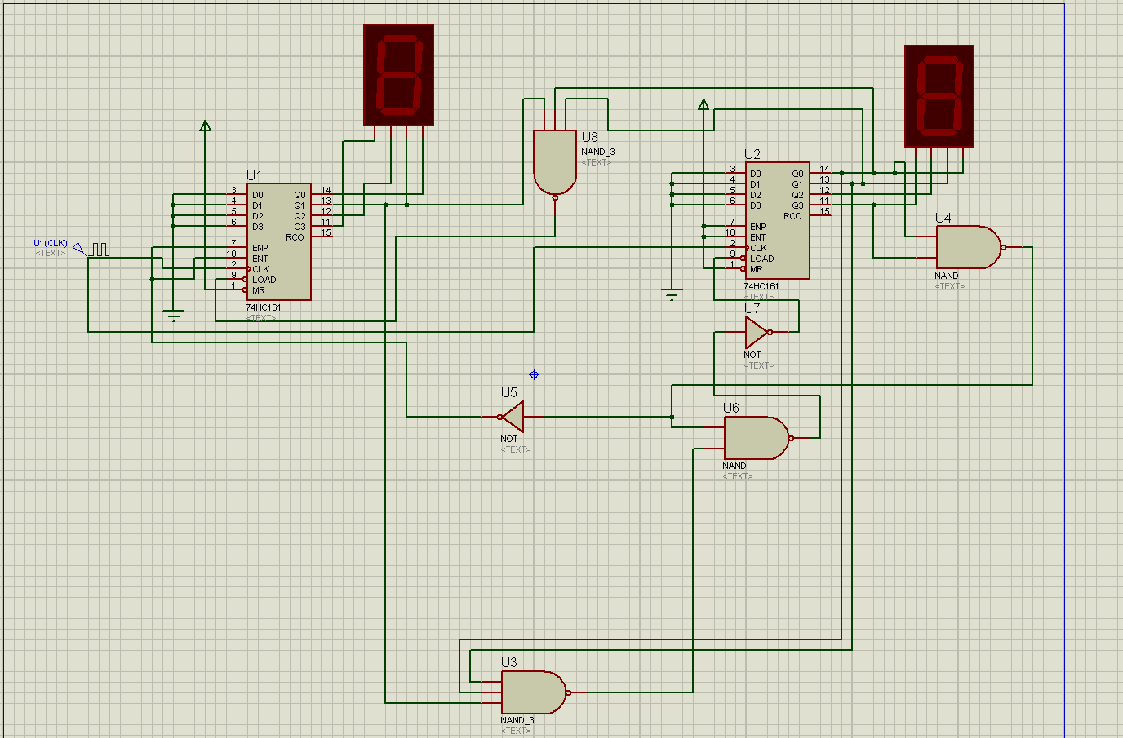

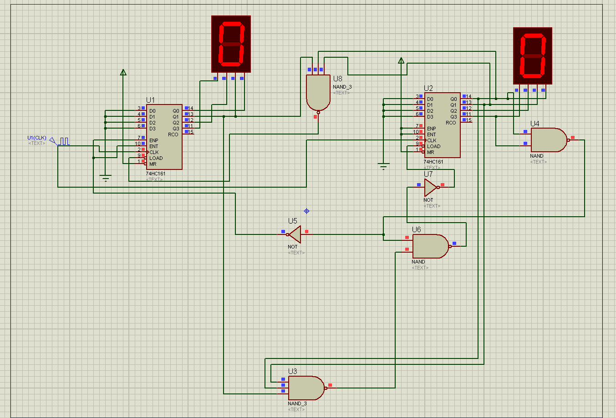
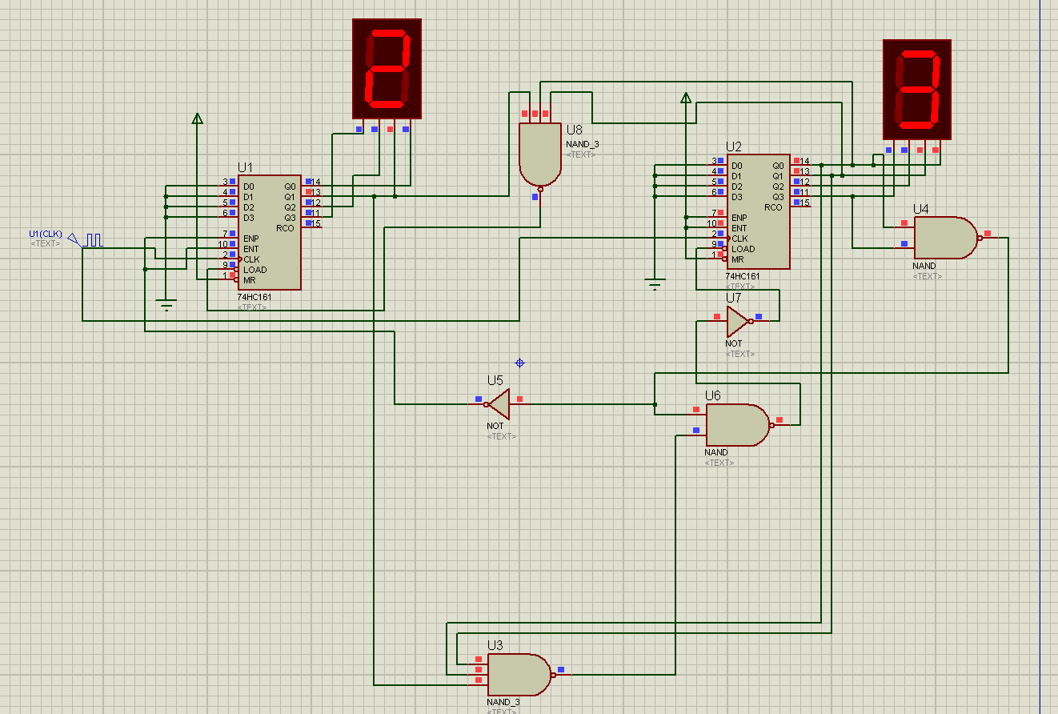

如图：低位为10进制，有进位就激活高位，等到了23的时候，接到高位的load实现清零，而低位同样用load清零。可以实现24进制。

- 实验结论：
1.将两片74x161进行级联可以得到实现模256计数器。
2.将两片74x161可以实现模6和模10计数器。
3.将两片74x161进行级联，可以实现模60计数器。

九、总结及心得体会：
掌握74x161计数器的逻辑功能，掌握74x161计数器的级联使用方法，掌握采用74x161计数器和小规模逻辑门设计不同进制计数器的方法。

十、对本实验过程及方法、手段的改进建议：
1.加强对于级联的理解。
2.对于计数器使用需要更加熟练，熟练掌握n进制。

报告评分：
指导教师签字：

